​ĐẠI HỘI CHI BỘ TRƯỜNG TIỂU HỌC LÊ HỒNG PHONG
NHIỀM KỲ 2022- 2025
Thực hiện Kế hoạch số 14-KH/ĐU ngày 02 tháng 8 năm 2022 của Đảng uỷ phường về đại hội các chi bộ trực thuộc nhiệm kỳ 2022 - 2025.Hòa chung không khí sôi nổi của cán bộ, đảng viên và Nhân dân phường Văn Đẩu, đang ra sức thi đua lao động sản xuất phấn đấu hoàn thành các chỉ tiêu, nhiệm vụ năm 2022, lập thành tích chào mừng kỷ niệm 77 năm Ngày Cách mạng tháng Tám thành công (19/8/1945-19/8/2022); 77 năm Ngày Quốc khánh Nước Cộng hòa xã hội chủ nghĩa Việt Nam (02/09/1945 - 02/09/2022).
Được sự chỉ đạo, hướng dẫn của Đoàn Công tác số 02 và sự đồng ý của Ban Thường vụ Đảng ủy phường Văn Đẩu; sau một thời gian khẩn trương chuẩn bị, với tinh thần trách nhiệm, thực hiện đúng quy trình, tiến độ. Hôm nay Chi bộ trương tiẻu học Lê Hồng Phong, long trọng tổ chức Đại hội lần thứ VI, nhiệm kỳ 2022 - 2025.
Đến dự và chỉ đạo Đại hội, tôi xin trân trọng giới thiệu và nhiệt liệt chào mừng các vị đại biểu:
* Đại biểu phường:
- Đồng chí: Nguyễn Thị Thu Trang – PBT TT Đảng uỷ, trưởng đoàn
- Đồng chí: Đào Như Định – UV BTV Đảng uỷ, chủ tịch UBMTTQ phường – phó trưởng đoàn
Cùng các đồng chí thành viên Đoàn công tác số 02, chỉ đạo đại hội các chi bộ của phường.
Đại hội diễn ra nghiêm túc, đúng trình tự, mỗi đảng viên của chi bộ đã ý thức rất rõ ràng quyền và nghĩa vụ của mình trong việc bầu chọn ra người đủ đức, đủ tài qua từng lá phiếu. Đại hội đã tiến hành bầu Cấp ủy, Bí thư, Phó bí thư, theo đúng qui định của điều lệ Đảng và đã xây dựng thành công Nghị quyết của chi bộ trong nhiệm kỳ 2022-2025.
Thành công của Đại hội là nguồn sức mạnh để tăng cường hơn nữa tinh thần đoàn kết, thống nhất trong toàn chi bộ. Đại hội kêu gọi mỗi cán bộ, đảng viên hãy phát huy những thuận lợi, tranh thủ thời cơ, khắc phục khó khăn, vượt qua thử thách, nỗ lực thực hiện thắng lợi các mục tiêu, nhiệm vụ mà Nghị quyết Đại hội Chi bộ lần thứ VI, nhiệm kỳ 2022 - 2025 đã đề ra góp phần xây dựng phường Văn Đẩu ngày càng giàu đẹp, văn minh.
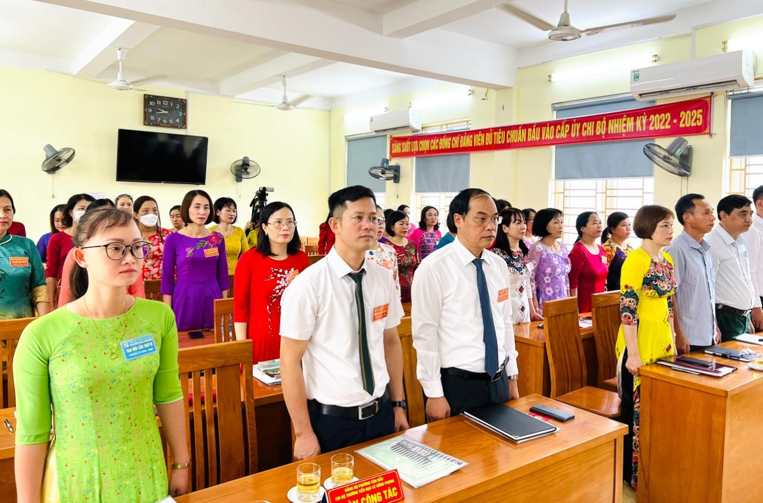​ Nhập mô tả ảnh tại đây
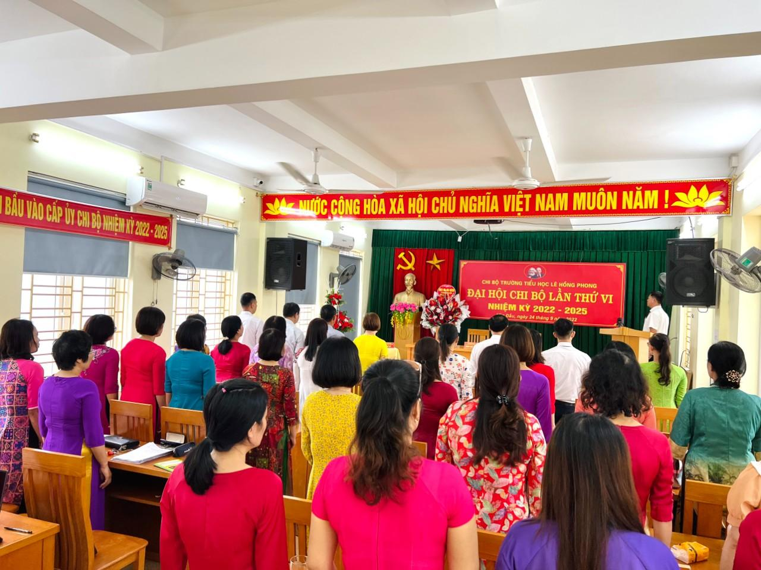​ Nhập mô tả ảnh tại đây
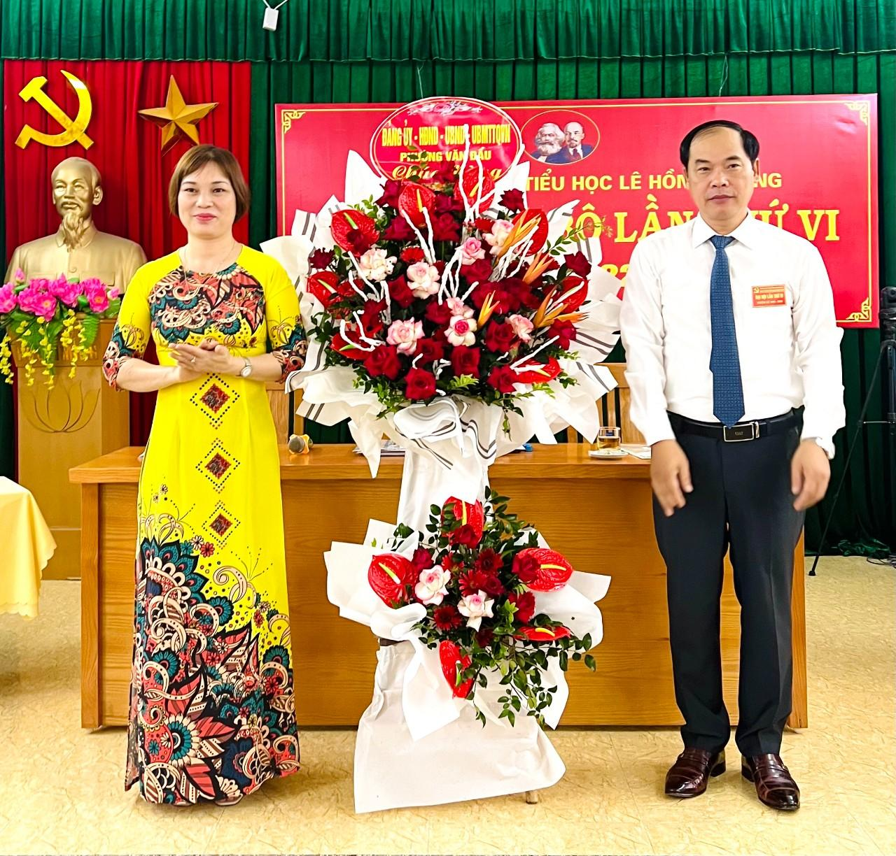​ Nhập mô tả ảnh tại đây

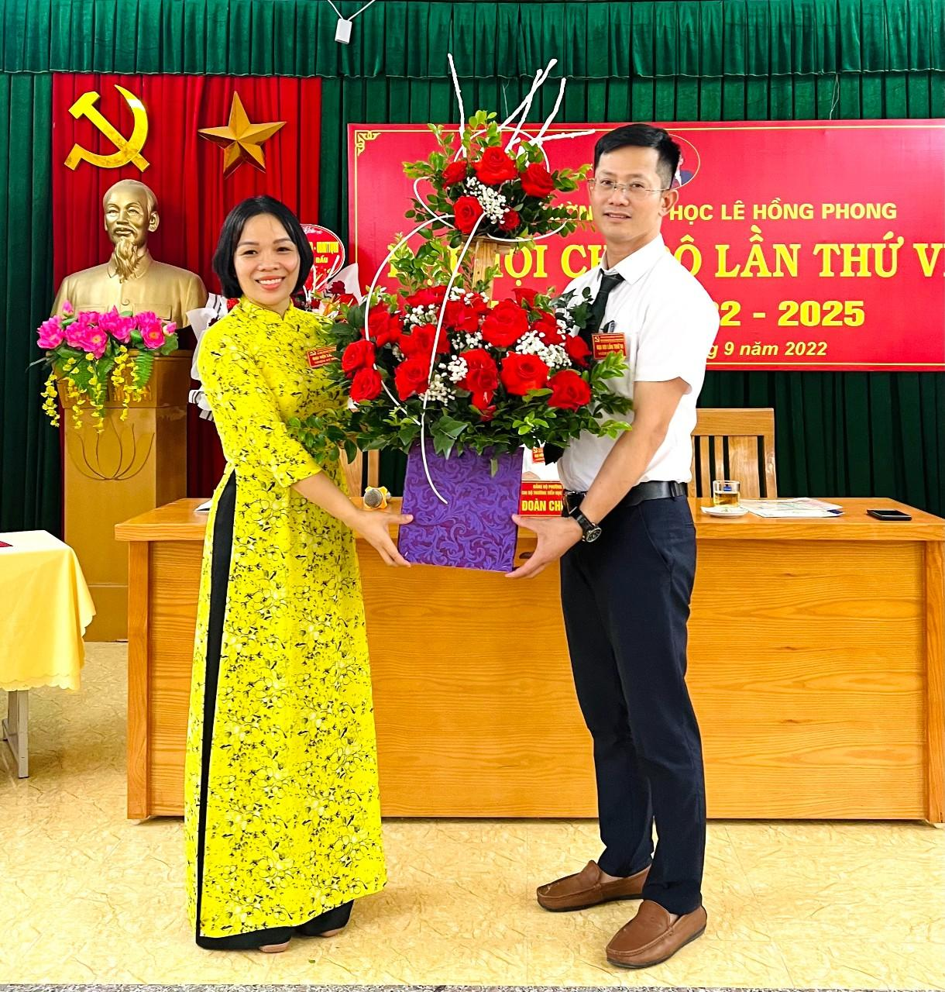​ Nhập mô tả ảnh tại đây
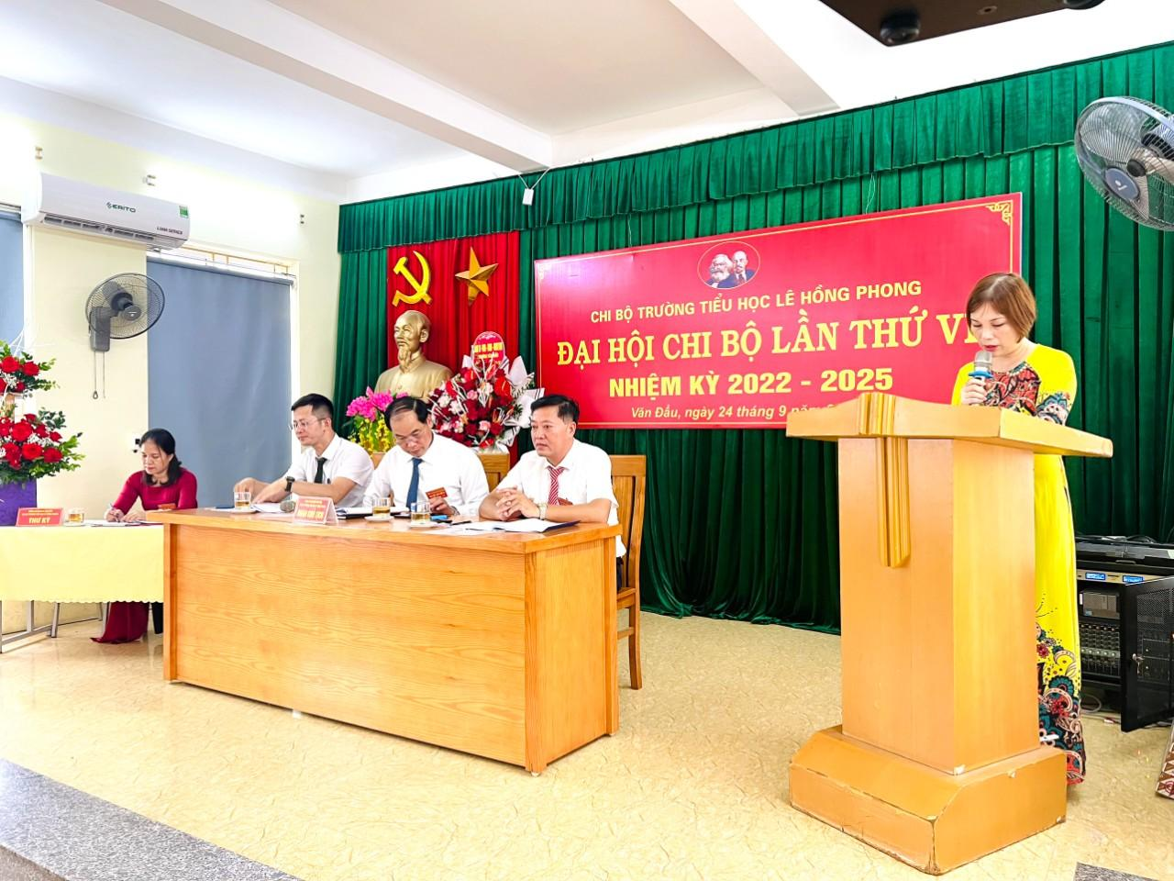​ Đ/C Nguyễn Thị Thu Trang - PBT TT Đảng uỷ - Trưởng đoàn- phát biểu- chỉ đạo Đại hội

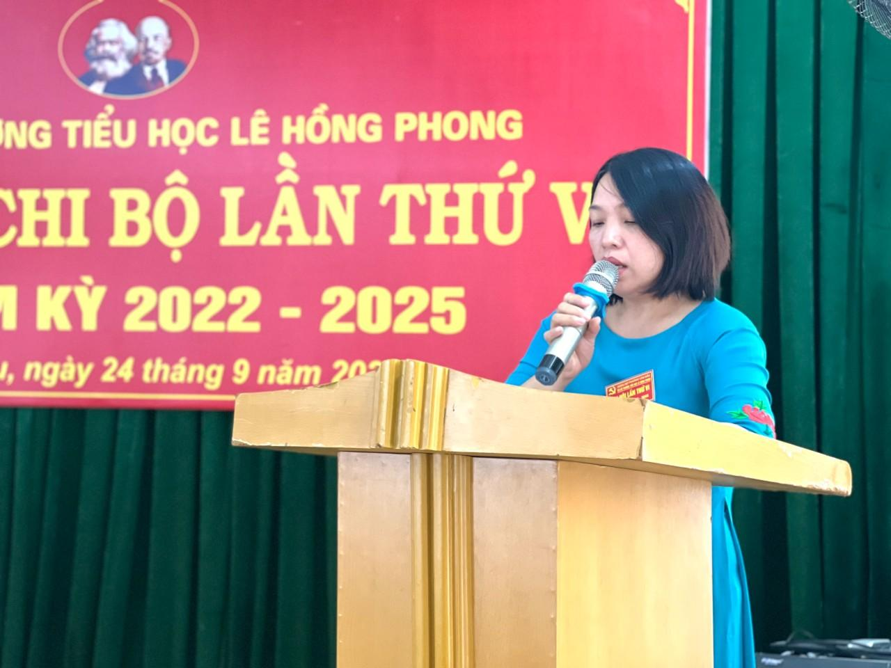​ Nhập mô tả ảnh tại đây
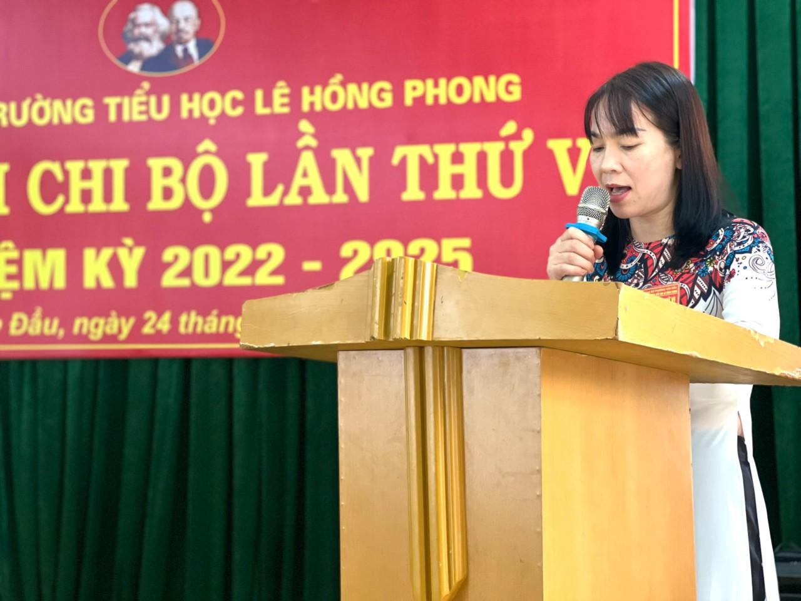​ Nhập mô tả ảnh tại đây
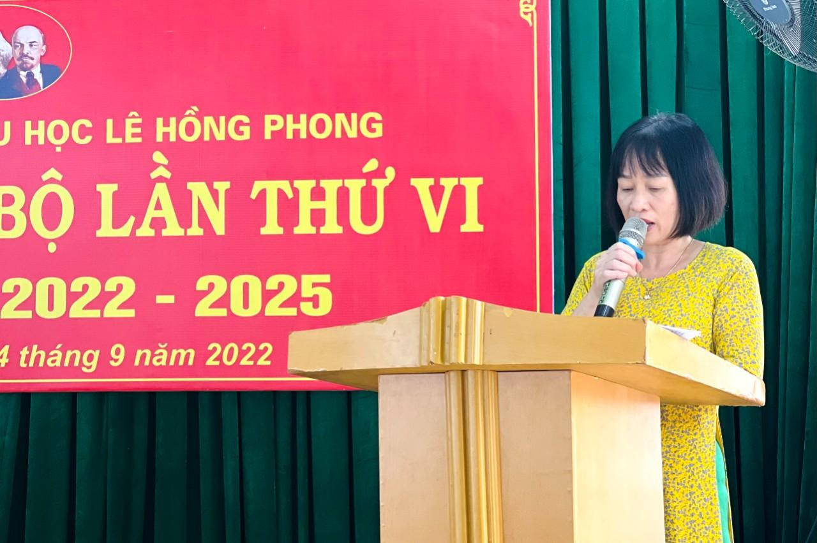​ Nhập mô tả ảnh tại đây

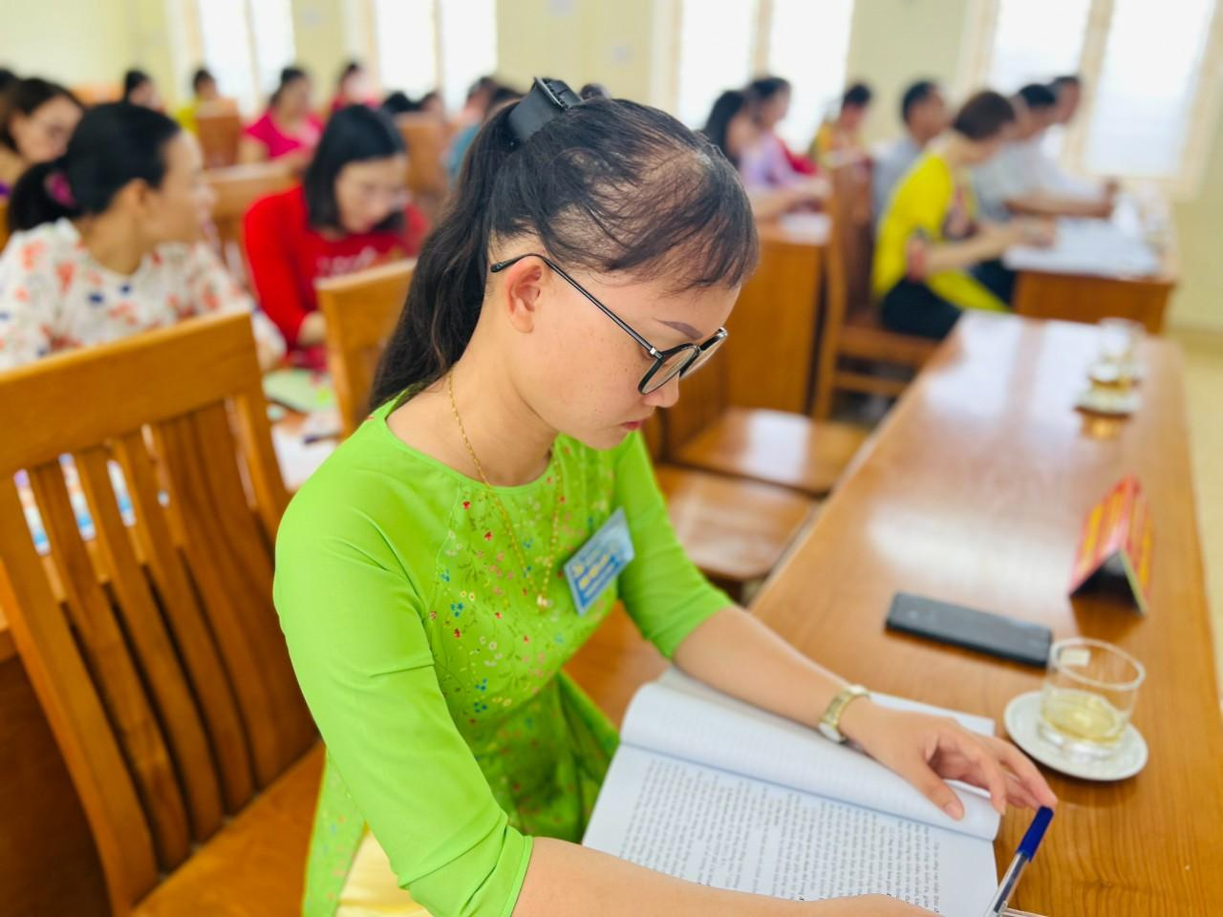​ Nhập mô tả ảnh tại đây





